Ceny OC w listopadzie 2020 r. - barometr Ubea.pl
Końcówka roku przynosi zazwyczaj spadki cen OC. Czy podobnie jest w 2020 r.? Prezentujemy nowy barometr OC przygotowany przez Ubea.pl.

Dane Ubea.pl z dziesięciu miesięcy (styczeń - październik) wskazują, że przeciętne ceny polis OC w tym roku na ogół oscylowały blisko styczniowej średniej. Czy podobnie było w listopadzie? Czy też może na koniec roku ubezpieczyciele zdecydowali się obniżyć składki OC?
Odpowiedzi na te pytania prezentuje najnowsza analiza cenowa przygotowana przez porównywarkę ubezpieczeniową Ubea.pl.
Poziom barometru cenowego z listopada 2020 r. = 97↘ (wynik dla poprzedniego miesiąca: 99↘)

Jak powstaje barometr OC Ubea.pl?

Jak powstaje barometr OC? Eksperci Ubea.pl co miesiąc sprawdzają wyniki ponad 100 000 kalkulacji wykonanych przez polskich kierowców. Na tej podstawie obliczają średni poziom składki OC proponowanej przez Internet.
Punktem odniesienia jest wynik ze stycznia danego roku. Wyznacza on wyjściowy poziom barometru cenowego równy 100 - wyjaśnia Andrzej Prajsnar, ekspert Ubea.pl.

Czy ceny OC spadły w listopadzie?

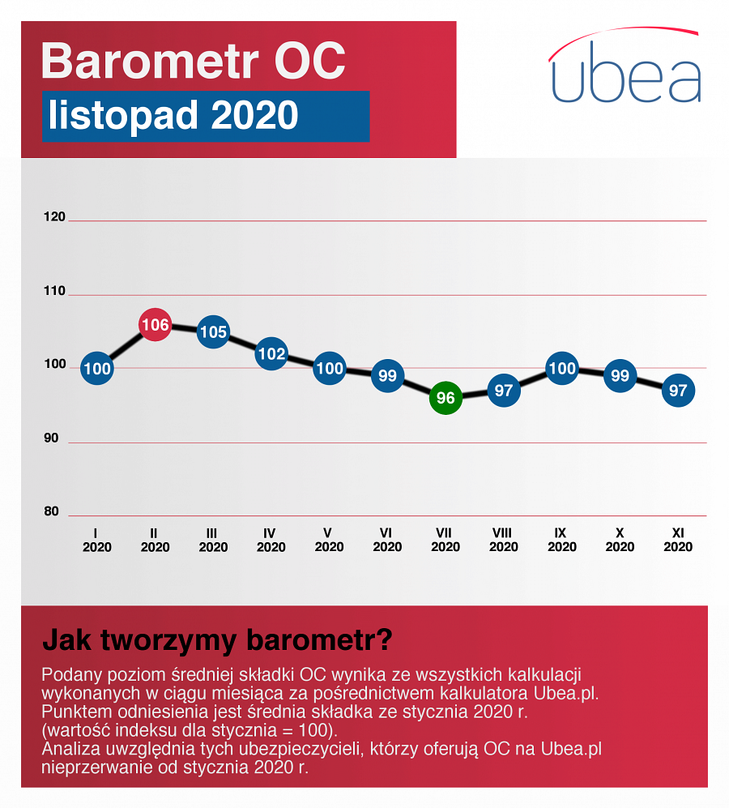
Końcówka roku przynosi zazwyczaj obniżki cen OC. Podobne zjawisko można zaobserwować również w 2020 r.
Ceny OC w listopadzie spadły wyraźnie w porównaniu do października. Średnia składka jest także niższa od tej zanotowanej w styczniu.
Jest prawdopodobne, że w grudniu zaobserwujemy kolejne spadki cen OC. Na skalę tych obniżek może jednak negatywnie wpłynąć obecna sytuacja związana z koronawirusem i kryzysem gospodarczym - zwraca uwagę Paweł Kuczyński, prezes Ubea.pl.

